安全色(GB2893-2001)
自 2002-6-1 起执行
前言
本标准的第4章为强制性的，其余为推荐性的。
本标准非等效采用ISO3864-1984《安全色与安全标志》，安全色内容与国际标准一致。
本标准代替GB2893-1982《安全色》和GB6527.2—1986《安全色使用导则》，比原标准内容增加了亮度因数的要求；逆反射材料和荧光材料色度的技术指标要求，同时又规定了测试方法；增加了蓝白、红白、绿白三种间隔条纹。《安全色使用导则》作为本标准的附录。
本标准的附录A是标准的附录。
本标准自实施之日起，同时代替GB2893-1982和GB6527.2-1986。
本标准由国家安全生产监督管理局提出并归口。
本标准起草单位：北京市劳动保护科学研究所。
本标准主要起草人：李淑贤、刘诚朴、张朝瑜。
1 范围
本标准规定了传递安全信息的颜色、安全色的使用方法和测试方法。
本标准适用于工业企业、交通运输、建筑、消防、仓库、医院及剧场等公共场所使用的信号和标志的表面色。
本标准不适用于灯光信号、航海、内河航运以及其他目的而使用的颜色。
2 引用标准
下列标准所包含的条文，通过在本标准中引用而构成为本标准的条文。本标准出版时，所示版本均为有效。所有标准都会被修订，使用本标准的各方应探讨使用下列标准最新版本的可能性。
GB2894－1996 安全标志
GB/T3978－1994 标准照明体及照明观测条件
GB/T3979－1997 物体色的测量方法
GB5768－1999 道路交通标志和标线
GB/T8416－1987 视觉信号表面色
GB13495－1992 消防安全标志
TJ34－1979 工业企业照明时间标准
3 定义
本标准采用下列定义。
3．1 安全色 safety colours
传递安全信息含义的颜色，包括红、蓝、黄、绿四种颜色。
3．2 对比色 contrast colours
使安全色更加醒目的反衬色，包括黑、白两种颜色。
3．3 色域 colour gamut
在色度学中，色品图上的一块面积或空间内的一个体积。这部分色品图或色空间，通常包括所有可由特殊选择配色参量而复现的色。
3．4 亮度因数 luminance factor
在相同照明和观测条件下，试样表面的亮度与标准漫反射白板的亮度之比。
3．5 逆反射 retroreflection
反射光线从靠近入射光线的反方向反回的反射。当入射光线的方向在较大范围内变化时，仍能保持这种性质。
3．6 光强度系数 coefficient of luminous intensity
逆反射在观测方向的光强度I除以投向逆反射体且落在垂直于入射方向的平面的光照度E┴之商，即
R=I/E┴……………………………………（1）
式中：R——光强度系数，cd·1x＜sup＞-1＜/sup＞；
I——光强度，cd；
E┴——垂直方向照度，1x。
3．7 逆反射系数 coefficient of retroreflection
逆反射面的逆反射光强系数R除以它的面积A之商，即
R′=R/A=I/(E┴×A)………………………（2）
其中： I=ED²…………………………………（3）
式中：E┴——垂直方向的照度值，1x，
R′——逆反射系数，cd·1x＜sup＞-1＜/sup＞·m⁻²；
A——试样被测面积，m²；
D——照明光源至接受方向的距离，m。
4 颜色表征
4．1 安全色
4．1．1 红色
表示禁止、停止、危险以及消防设备的意思。凡是禁止、停止、消防和有危险的器件或环境均应涂以红色的标记作为警示的信号。
4．1．2 蓝色
表示指令，要求人们必须遵守的规定。
4．1．3 黄色
表示提醒人们注意。凡是警告人们注意的器件、设备及环境都应以黄色表示。
4．1．4 绿色
表示给人们提供允许、安全的信息。
4．2 对比色
安全色与对比色同时使用时，应按表1规定搭配使用。
表1 安全色和对比色
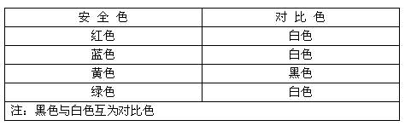
4．2．1 黑色
黑色用于安全标志的文字、图形符号和警告标志的几何边框。
4．2．2 白色
白色作为安全标志红、蓝、绿的背景色，也可用于安全标志的文字和图形符号。
4．3 安全色与对比色的相间条纹
4．3．1 红色与白色相间条纹
表示禁止人们进入危险的环境。
4．3．2 黄色与黑色相间条纹
表示提示人们特别注意的意思。
4．3．3 蓝色与白色相间条纹
表示必须遵守规定的信息。
4．3．4 绿色与白色相间的条纹
与提示标志牌同时使用，更为醒目的提示人们。
5 技术要求
用各种材料制作的标志面应符合以下色度和光度性能要求。
5．1 色度性能
标志面的文字、符号、边框及衬底等各种色度均应符合GB/T8416对材料颜色范围的规定，普通材料、逆反射光材料和荧光材料的各种颜色的坐标及亮度因数分别见表2、表3和表4，其对应的色品图见图1和图2。当安全色的各种色度各角点坐标值偏离色品图所规定的范围，则该颜色不宜作为安全色和对比色使用。
表2 普通材料的各角点坐标和亮度因素
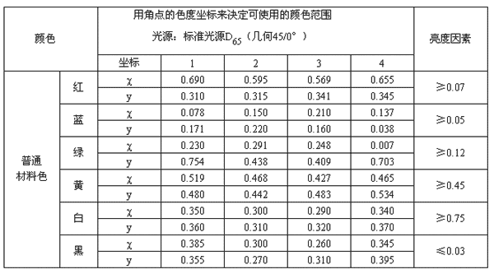
表3 逆反射光材料各角点坐标与亮度因素
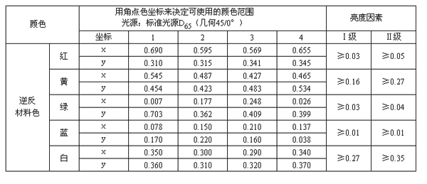
表4 荧光材料的各角点坐标与亮度因素
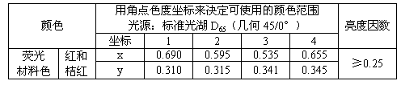
注：表2、表3和表4 的观察视场角均为2°。
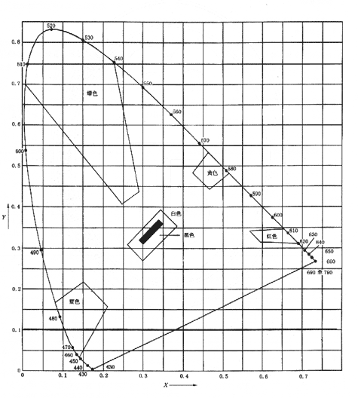
图1 普通材料安全色与对比色的颜色范围图
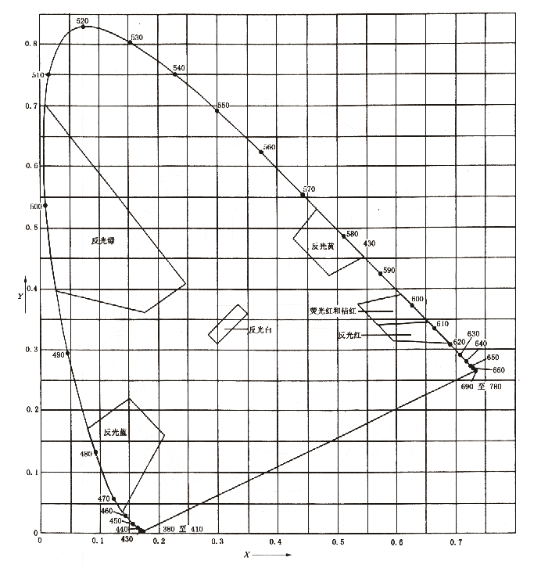
图2 逆反射材料与荧光材料安全色颜色范围图
5．2 光度性能
标志面的逆反射材料的逆反射系数应达到表5规定的要求。使用中的逆反射系数最低不能低于表中规定数值的70%。
表5 逆反射材料最低逆反射系数（cd/1x·m²）
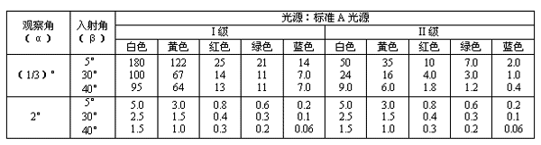
6 测量方法
安全色和对比色的色度测量方法见6.1，光度性能测量方法见6.2。
6．1 色度性能
按GB/T3979中规定的方法测出试样的各角点坐标。
6．2 光度性能
6．2．1 测量装置
测量原理如图3所示。
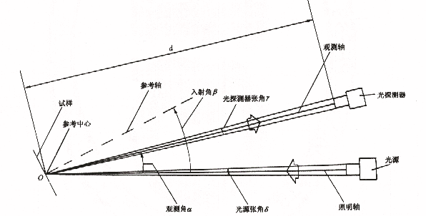
图3 逆反射系数的测量原理
采用GB/T3978－1994规定的标准A光源，光探测器应符合V（λ）的要求。光探测器安装在光源上方并与光源处于同一平面内。
试样参考中心对光源孔径张角及对光探测器孔径张角应分别不大于12′。试样整个受照区域内的垂直照度不均匀性小于5%，试样参考轴相对于光源轴的入射角（β）应能在0°~40°范围内变化。观测轴相对于照明轴之间的观测角（α）应能在0.2°~2°范围内改变。
6．2．2 测量过程
1） 将光探测器置于试样参考中心上正对着光源，测量试样面上的垂直照度E┴；
2） 再将上述光探测器置于图3的位置上，移动光探测器使其观测角为α，转动试样使入射角等于β，测出α和β角上试样的照度E；
3） 测得试样参考中心平面与光探测器孔径面间的距离d和被测试样的面积A；
4） 最后将上述E┴、E、d、和A分别代入式（2）中，计算出不同观测角和入射角条件下的逆射系数R′。

附 录 A
（标准的附录）
安全色的使用导则
A1 安全色
A1．1 红色
各种禁止标志（参照GB2894中4.1.4表1中图形标志）；交通禁令标志（参照GB5768）；消防设备标志（参照GB13495）；机械的停止按钮、刹车及停车装置的操纵手柄；机器转动部件的裸露部分，如飞轮、齿轮、皮带轮等轮辐部分；指示器上各种表头的极限位置的刻度；各种危险信号旗等。
A1．2 黄色
各种警告标志（参照GB2894中4.2.4表2图形标志）；道路交通标志和标线（参照GB5768）；警戒标记，如危险机器和坑池周围的警戒线等；各种飞轮、皮带轮及防护罩的内壁；警告信号旗等。
A1．3 蓝色
各种指令标志（参照GB2894中表4.3.4表3图形标志）；交通指示车辆和行人行驶方向的各种标线等标志（参照GB5768公路标线图）。
A1．4 绿色
各种提示标志（参照GB2894中4.4.4表4图形标志）；车间厂房内的安全通道、行人和车辆的通行标志、急救站和救护站等；消防疏散通道和其他安全防护设备标志；机器启动按钮及安全信号旗等。
A2 安全色与对比色相间条纹
A2．1 红色与白色相间条纹
公路、交通等方面所使用防护栏杆及隔离墩表示禁止跨越；固定禁止标志的标志杆下面的色带（如图A5）等。
A2．2 黄色与黑色相同条纹
各种机械在工作或移动时容易碰撞的部位，如移动式起重机的外伸腿、起重机的吊钩滑轮侧板、起重臂的顶端、四轮配重；平顶拖车的排障器及侧面栏杆；门式起重和门架下端；剪板机的压紧装置；冲床的划块等有暂时或永久危险的地方或设置。
要求两种颜色间的宽度应相等，一般为100mm（图A1），但可根据机器大小和安全标志的位置的不同，可采用不同的宽度，在较小的面积上其宽度要适当的缩小，每种颜色不能少于两条，斜度与基准面成45°，如图A1所示。在设备上其倾斜方向应以设备的中心线为轴线对称方向，如图A2所示。有两个相对运动的剪切或挤压棱边上条纹的倾斜方向应相反，如图A3所示。
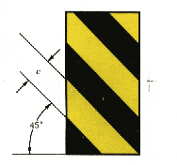
图A1 两种颜色的宽度示意图
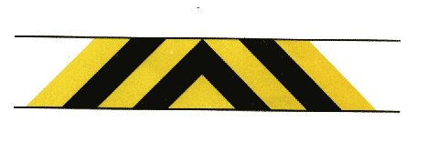
图A2 设备中心为轴线对称方向相间条纹示意图
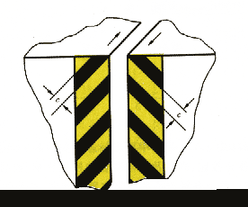
图A3 相对运动棱边上条纹倾斜方向
固定警告标志的标志杆上的色带（如图A5）。
A2．3 蓝色与白色相间条纹
交通上指示性导向标志，如图A4所示。固定指令标志的标志杆下部的色带（如图A5）。

图A4 指示性导向标志
A2．4 绿色与白色相间条纹
固定提示标志杆上的色带（如图5）。
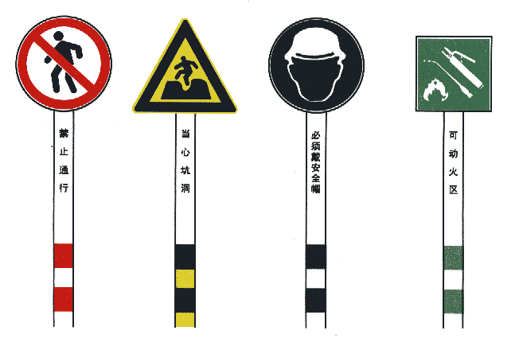
图A5 安全标志杆上的色带
A2．5 相间条纹宽度
安全色与对比色相间的条纹宽度应相等，即各占50%。
A3 使用要求
使用安全色的环境场所，照明光源应接近自然白昼光如D₅₆光源，其照度不应低于TJ 34要求。
A4 检查与维修
凡涂有安全色的部位，最少半年至一年检查一次，应经常保持整洁、明亮，如有变色、褪色等不符合安全色范围和逆反射系数低于70%的要求时，需要及时重涂或更换，以保证安全色的正确、醒目，以达到安全的目的。

